
. 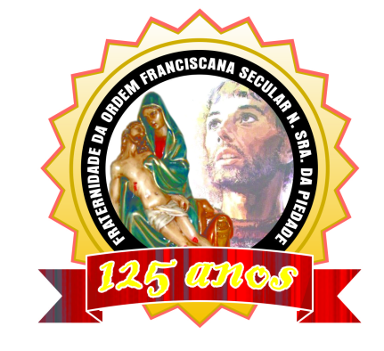
136 Anos
82 ANOS

“Caminhando com São Francisco”.
OUTUBRO 2022.
ANO 14 MÊS 10
Colaboração: Lygia Margarida de Argollo Bastos.
-----------------------------------------------------------------------------------------------------------------------------------

Outubro, quantas festividades nestes 31 dias! Louvamos o nosso Pai Seráfico São Francisco com seu Tríduo, Trânsito e Festa; Nossa Senhora Aparecida; os 82 Anos do Abrigo Mariana Magalhães; Santo Antônio de Santana Galvão, o primeiro santo nascido no Brasil.
Outras notícias também constam do Jornalzinho deste mês.

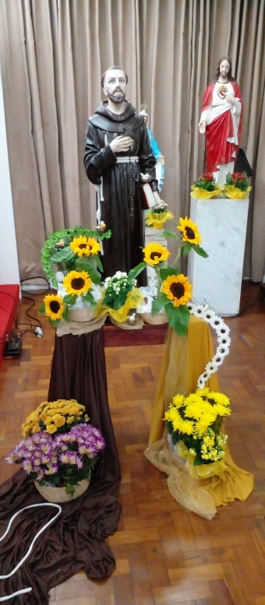
Na Capela rezamos o primeiro e segundo dia do Tríduo e nossa amiga Bete ornamentou a imagem de São Francisco, que ficou muito bonita!
Além dos irmãos Franciscanos as moradoras do AMMA estiveram presentes cantando e louvando o nosso Pai Seráfico.

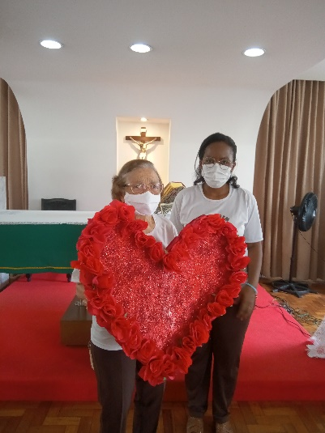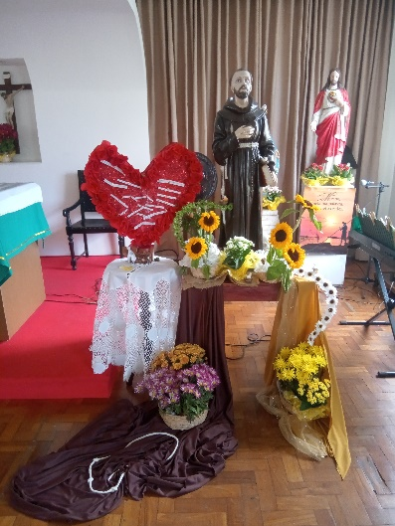
No segundo dia um lindo coração vermelho foi levado pela Ministra Bárbara e nossa irmã Cecília para junto de São Francisco e lá foram presas frases que foram distribuídas pelos presentes ao Tríduo e depois coladas no coração. Ficou muito bonito e expressivo!
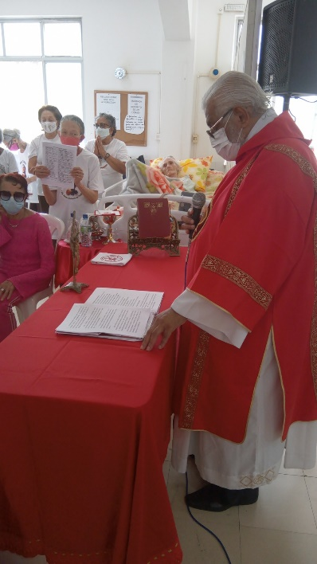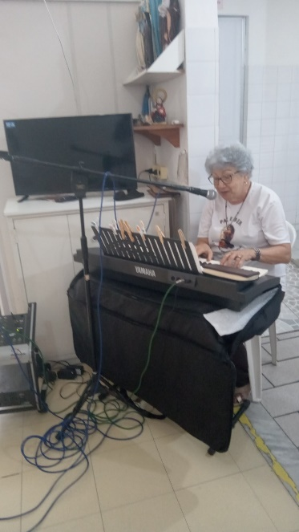
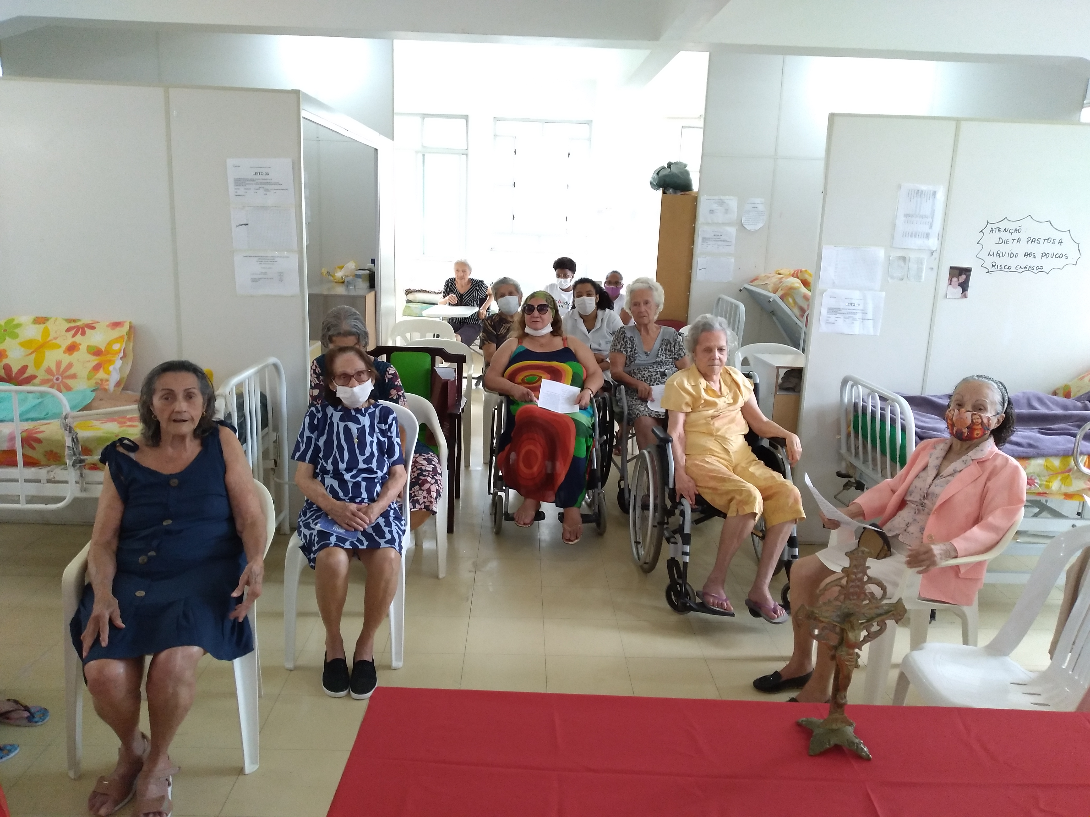
O Terceiro Dia do Tríduo foi na Ala São Pio com a Liturgia da Palavra presidida pelo Diácono, convidado pela Ministra Bárbara. Estavam reunidos irmãos, moradoras, cuidadoras. Foi um momento de oração e louvor!

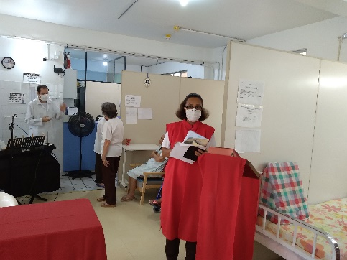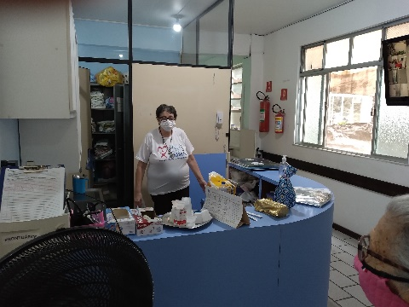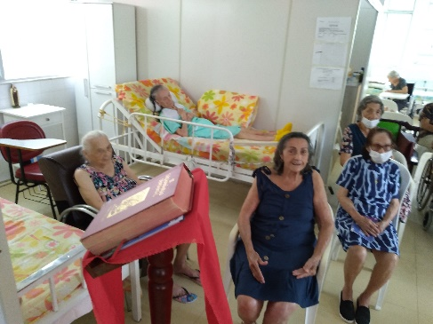

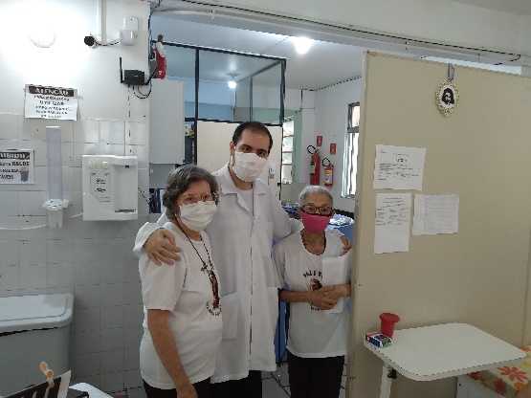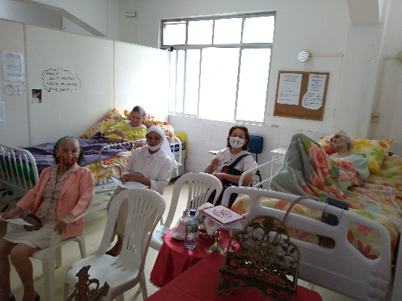
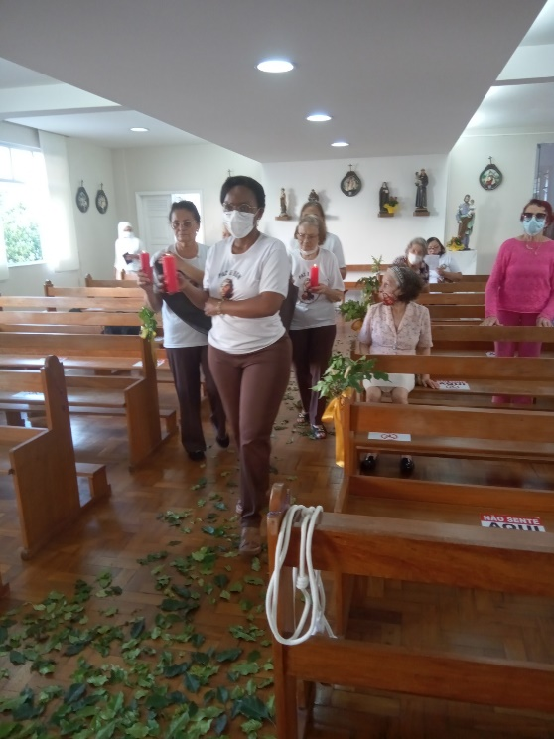
O Trânsito de São Francisco foi realizado na Capela do AMMA às 16:00 do dia 03, seguindo as orações do Devocionário e cantos próprios, rememorando o que aconteceu no longínquo 1226, quando a febre aumentou e as forças do Pai Seráfico tornaram-se uma chamazinha que foi se apagando lentamente. Pediu então para ser colocado sobre a terra e que cantassem, juntamente com ele o Salmo 141 que fala do desejo de ir para Deus. É sempre um momento de muita emoção para todos nós da Fraternidade, assim como da assembleia, essa cerimônia!

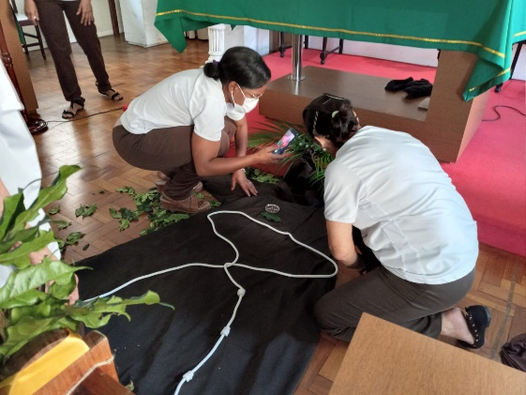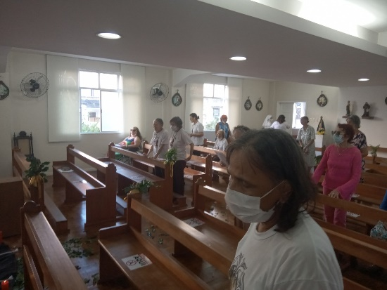

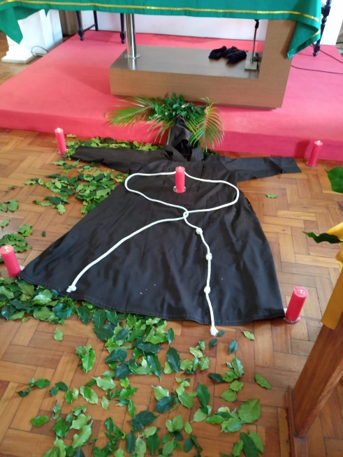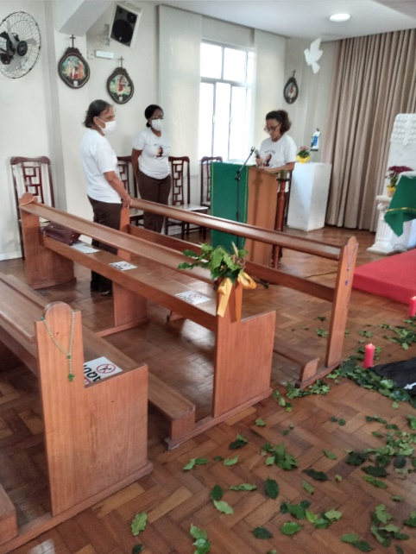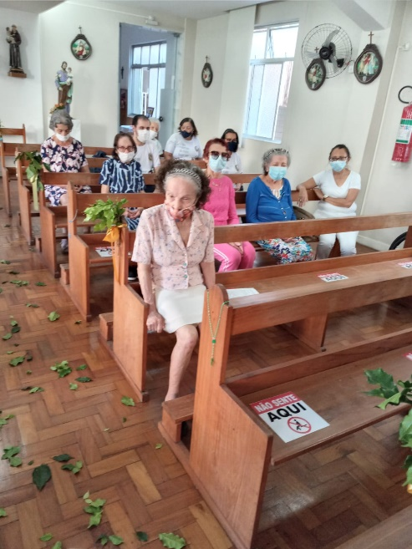

04 de outubro um dia de muita alegria para todos os Franciscanos! A nossa Fraternidade, na pessoa da Ministra Bárbara Iris, do seu Conselho, irmãos que se disponibilizaram a ajudar e os colaboradores da Casa, prepararam tudo com muito amor. Uma Celebração Eucarística na Capela São Francisco de Assis, presidida pelo Capelão Frei Marcos Martins e depois uma linda festa no refeitório que estava muito bem ornamentado, com música ao vivo que alegrou a todos!
Uma festa digna do nosso Amado Pai. Parabéns a todos que se esmeraram para realizar
esse lindo evento!

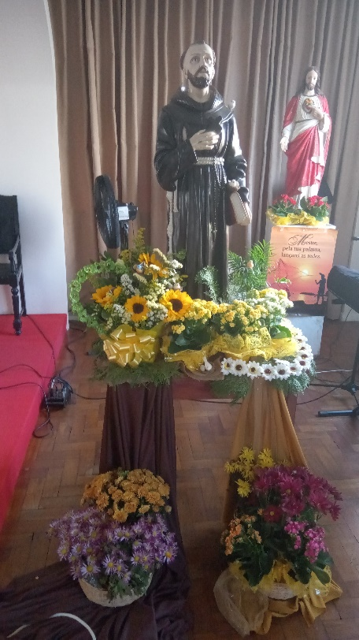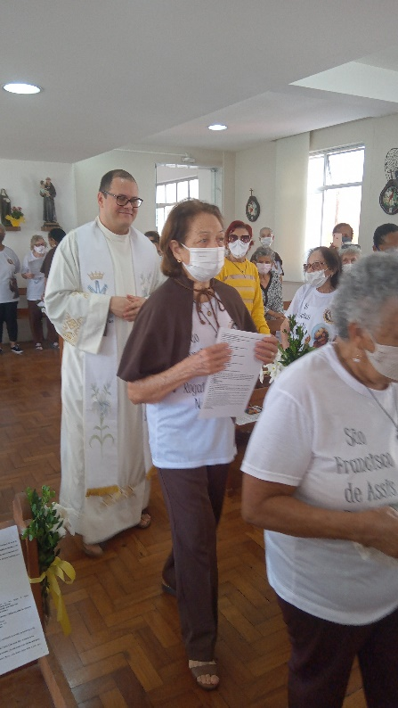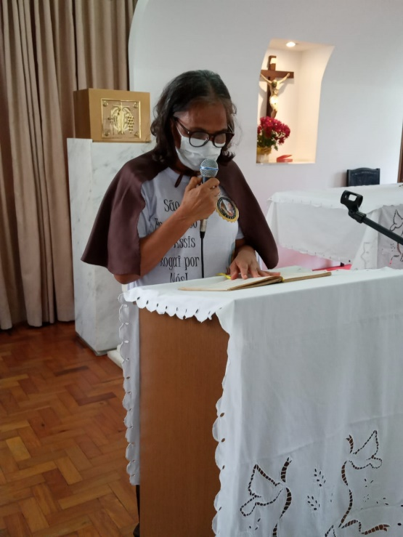

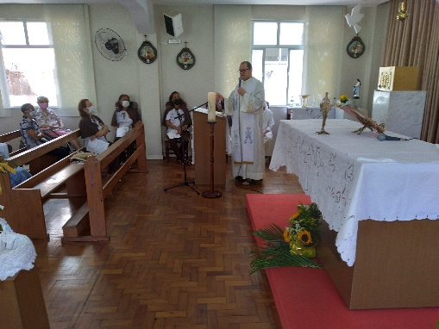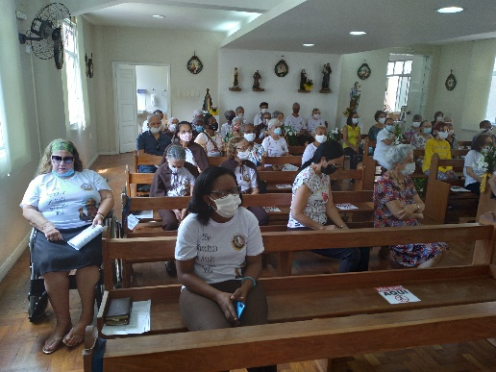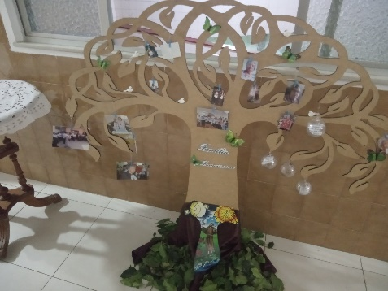

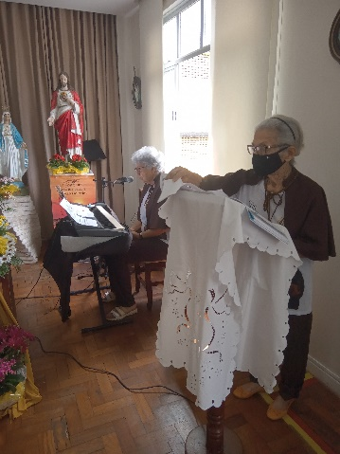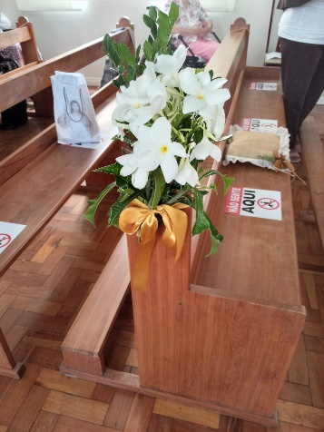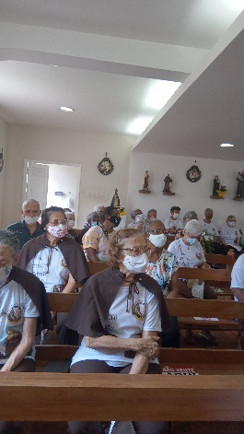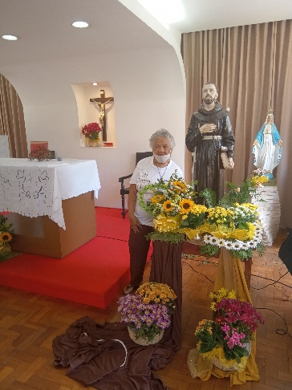
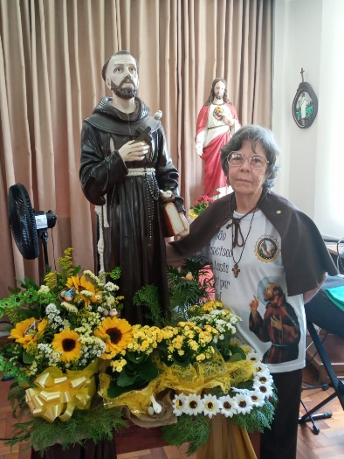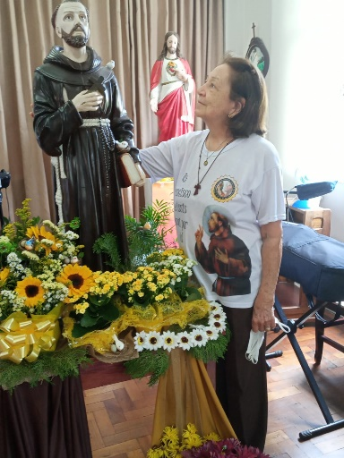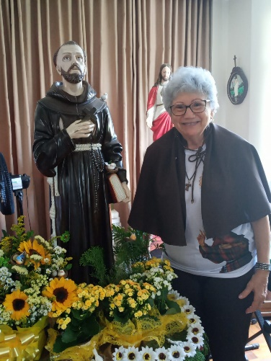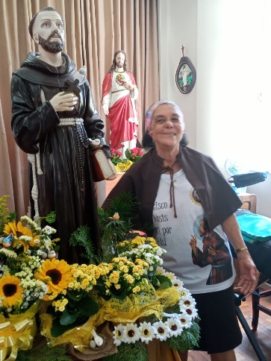

************************************************************************************

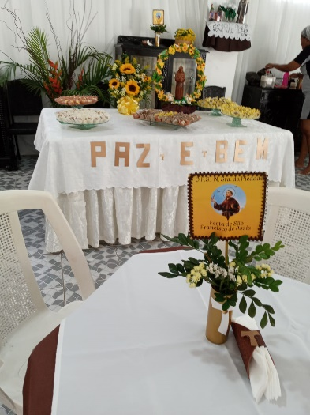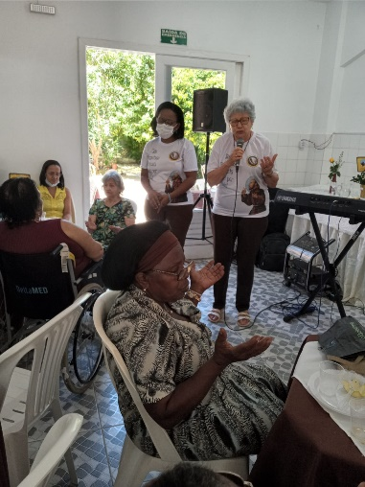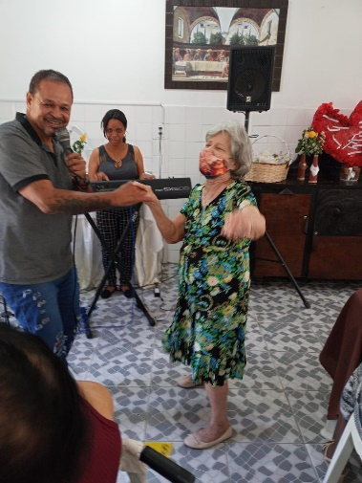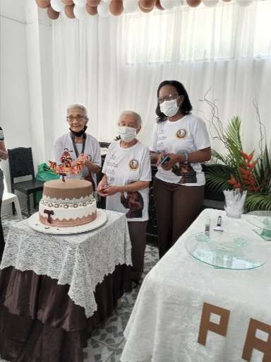

A Festa no Refeitório foi linda! Tudo muito bem decorado por Suely, o bolo, doces e salgados feitos na cozinha do AMMA tendo à frente Marta, que faz deliciosos quitutes. A música agradou a todos e a alegria foi geral. Parabéns à Ministra Bárbara e colaboradores!

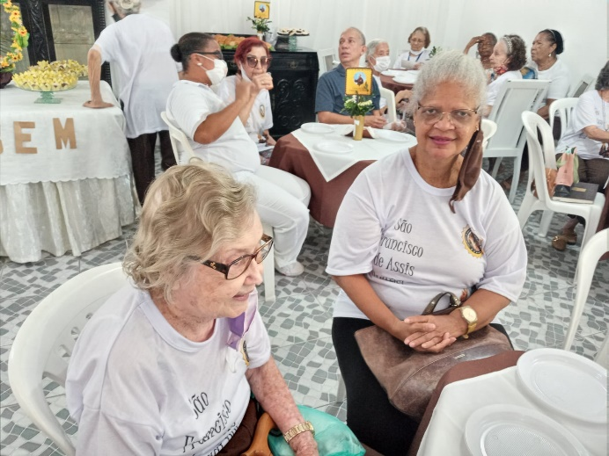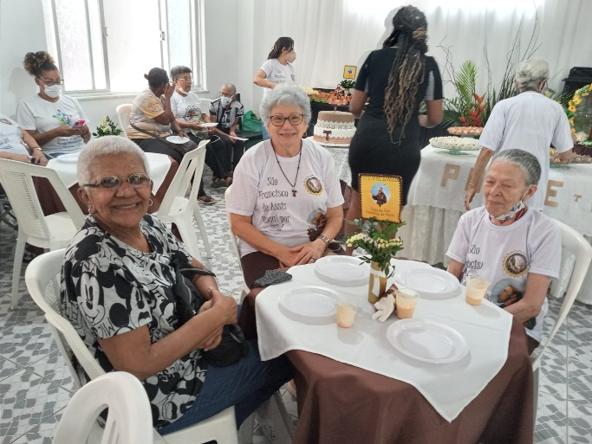


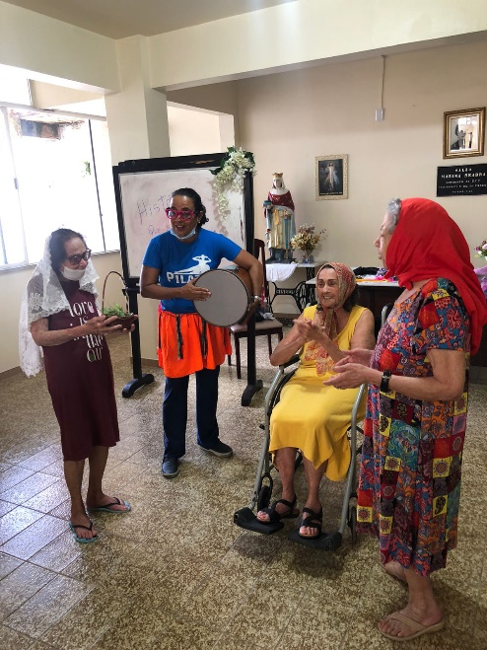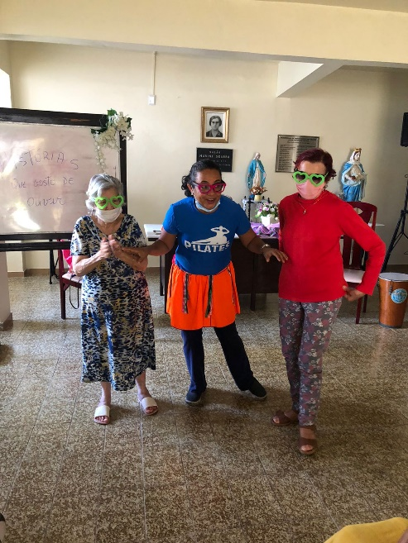

A Professora Syssa Mercury tem reunido as moradoras para aulas de Música Terapia, algo muito importante para o bem estar das mesmas.
Momento de descontração e também de fazer exercícios melhorando o corpo e a mente.
Parabéns para todos que estão inseridos neste contexto de tornar a vida das senhoras que vivem no AMMA, com uma qualidade de vida melhor!

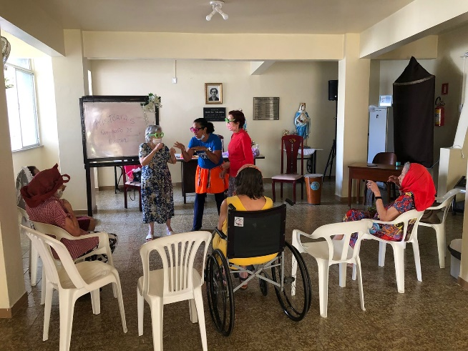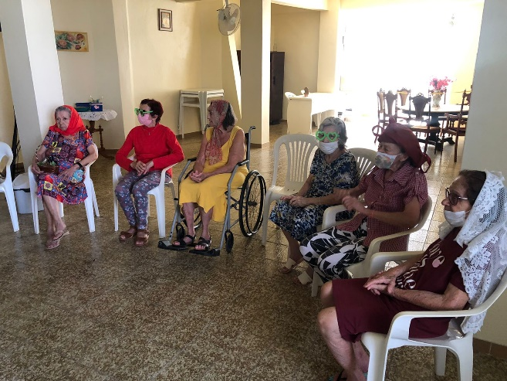

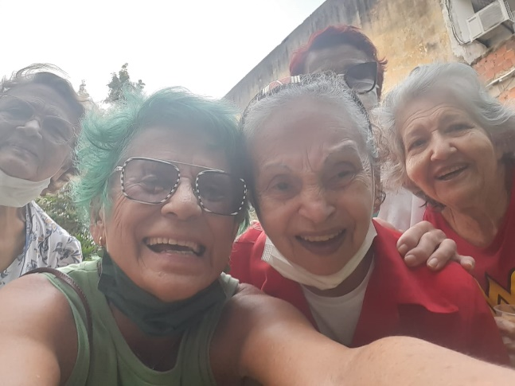

A Psicologia é de fundamental importância na vida das pessoas e para acompanhar as amigas moradoras, a psicóloga Sra. Lucidalva vem fazendo um lindo trabalho no Abrigo Mariana Magalhães.
Estão muito felizes!

Muitas pessoas levaram doações para a Casa neste mês. Agradecemos a um senhor que aniversariou e transformou em cestas básicas a sua festa, ao Sr. Eduardo que levou muitos alimentos e a dois rapazes que deixaram roupas para o Brechó e. Deus abençoe a todos e lhes dê em dobro a generosidade.
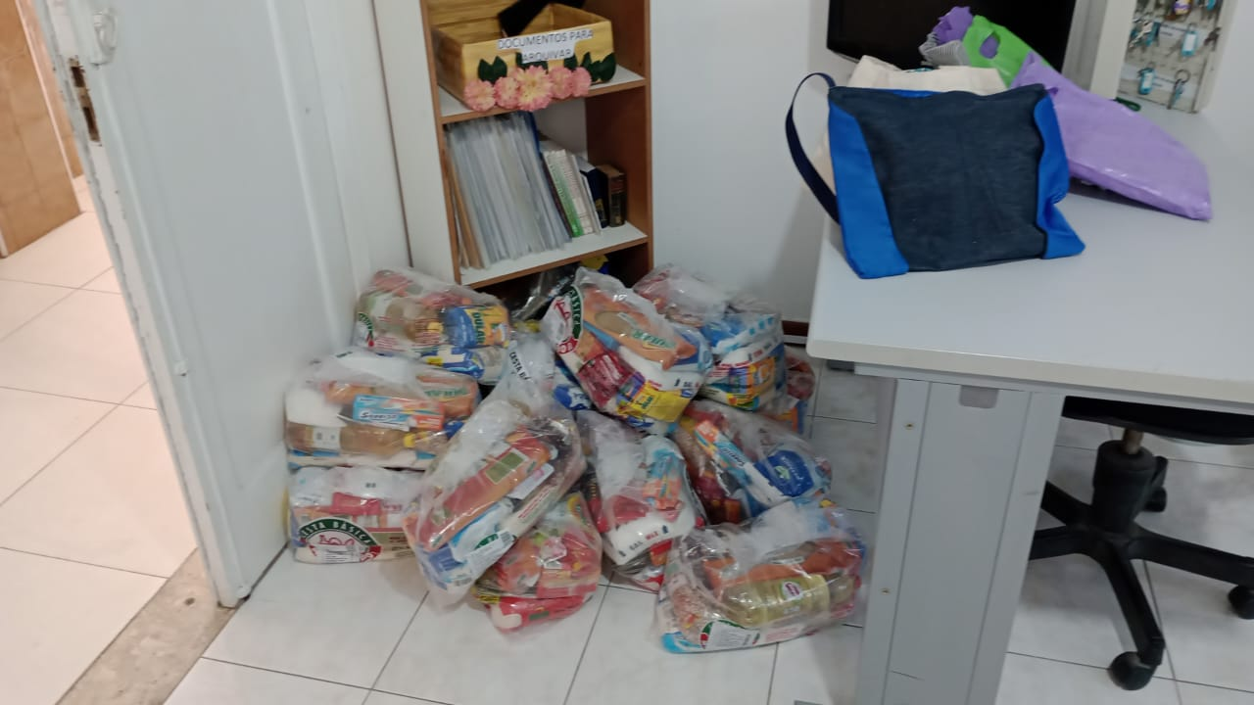
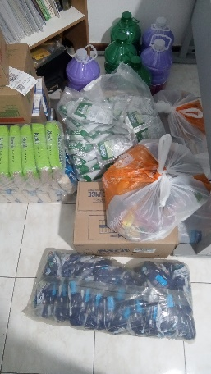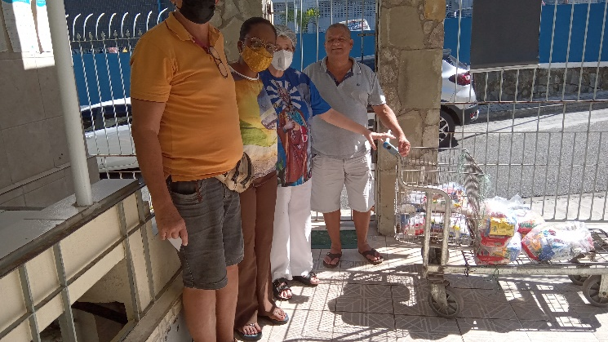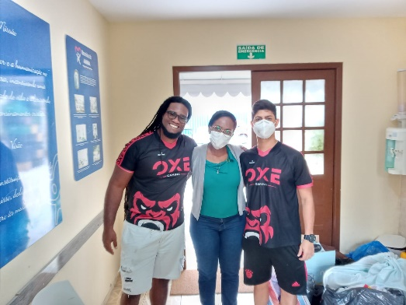

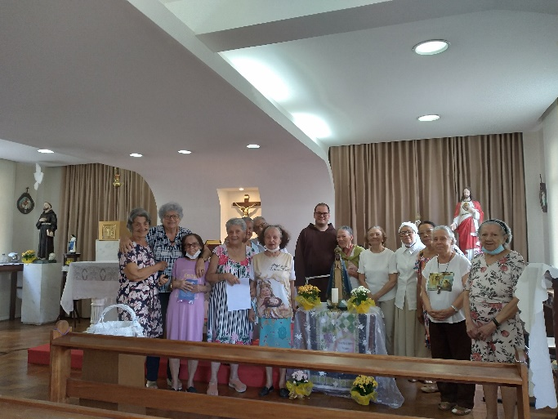
Dia 12 nos reunimos na Capela são Francisco de Assis para louvar e agradecer a nossa Mãezinha, Nossa Senhora Aparecida. A celebração foi presidida pelo nosso amigo e Capelão Frei Marcos e entoamos cânticos de louvor a Mãe de Jesus que também é Advogada da nossa Ordem Franciscana Secular. Salve Maria!

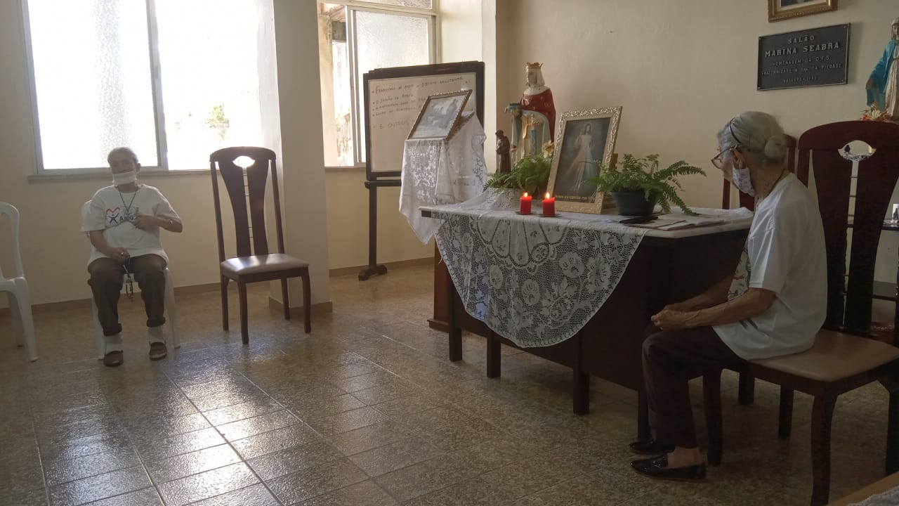
A nossa querida e incansável irmã Nila convidou as moradoras para, como faz todos os meses, rezar o Terço da Misericórdia no Salão Marina Seabra. Organiza tudo com muito amor e no final sempre oferece um lanchinho para os presentes. Que ela tenha muita saúde e anos de vida para continuar amando e servindo.

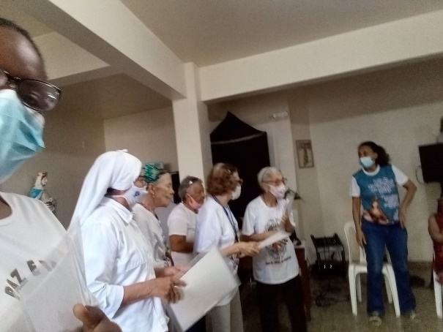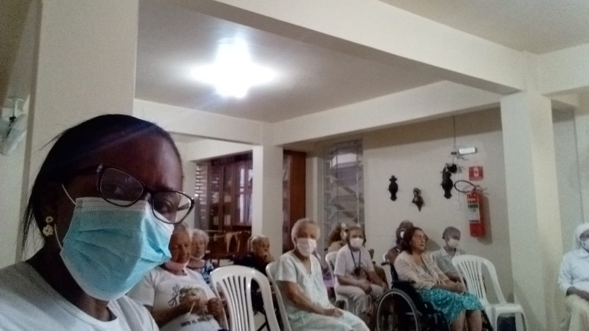

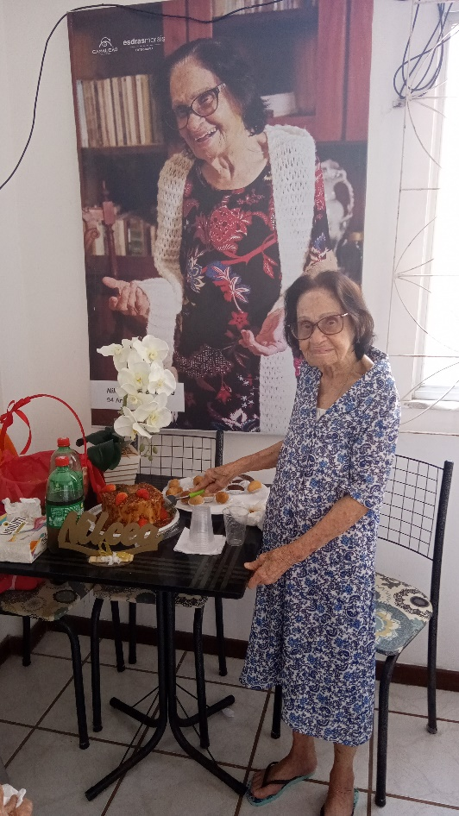
Foram comemorados os aniversários do mês de Nilcéia, Zenaide e Vera.
Parabéns a todas elas com os votos de muita saúde, alegria e paz nos corações.
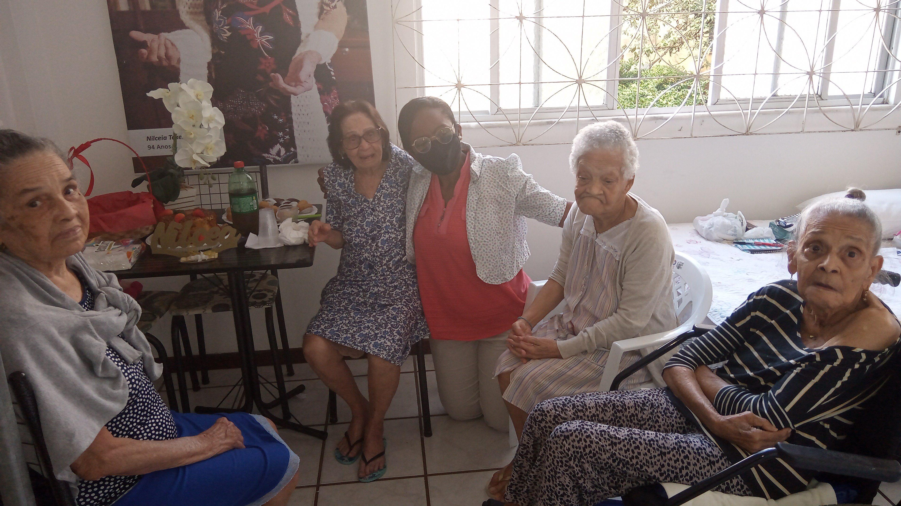
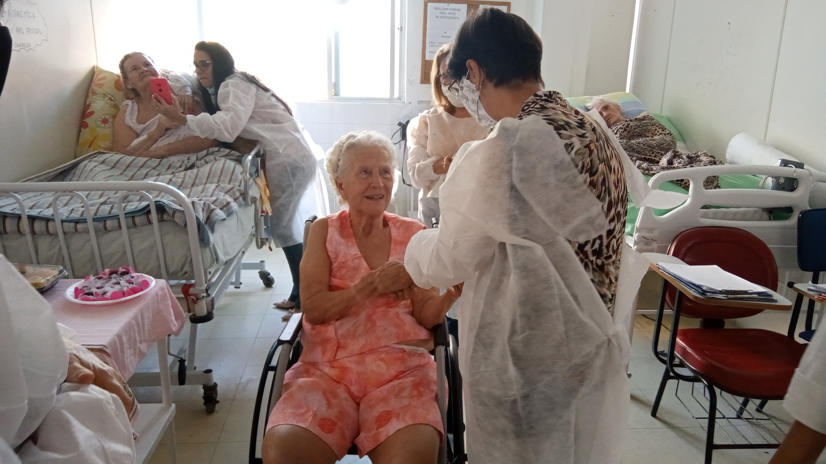

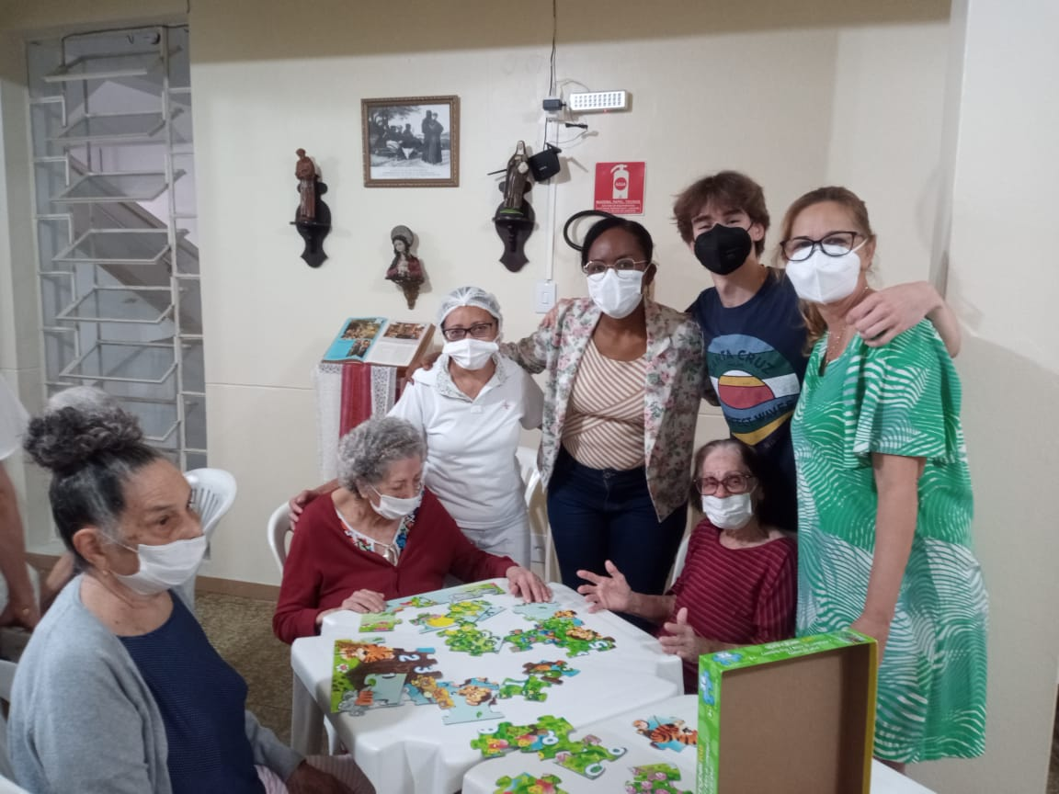
O bisneto da nossa moradora Ara Araci, Kevin Aldrige realizou um trabalho de implantação de um projeto aqui na Bahia-Brasil, na nossa Instituição. Disse ele: “Este projeto tem me proporcionado momentos lindos, emocionantes e de muito aprendizado. Quem não conhece alguém que já foi diagnosticado com Alzheimer’s ou demência? Será que podemos evitar? O que podemos fazer para melhorar a qualidade de vida das pessoas que vivem com o diagnóstico? O uso de atividades cognitivas é de extrema importância e os estudos mostram que o contato intergeracional é imprescindível” ...... Ficamos felizes em receber este grupo e desejamos sucessos nesse Projeto.

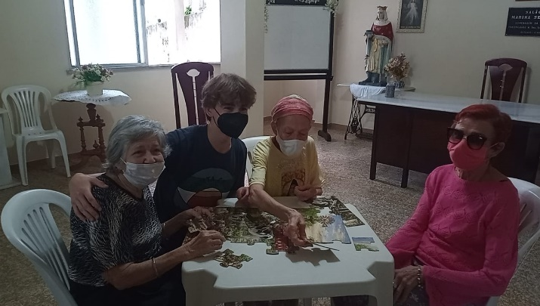
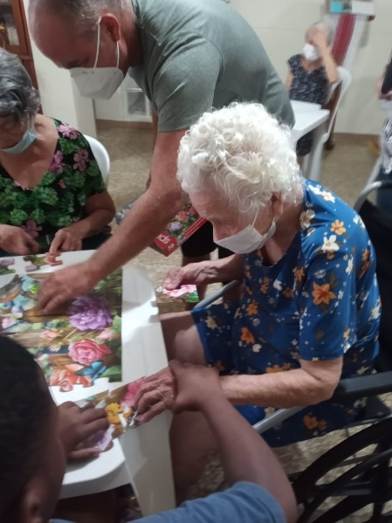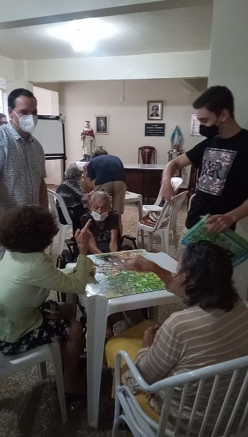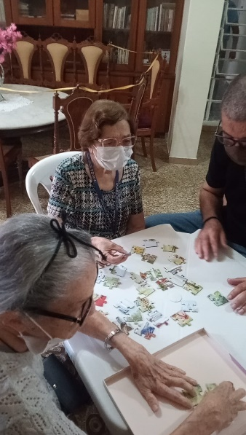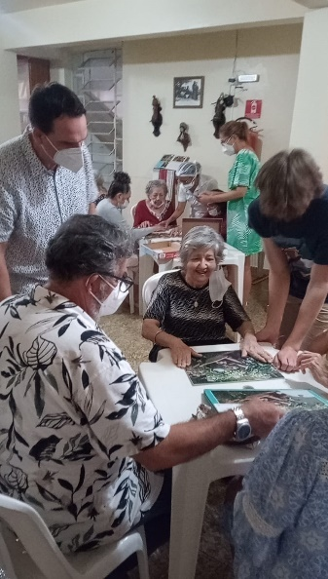

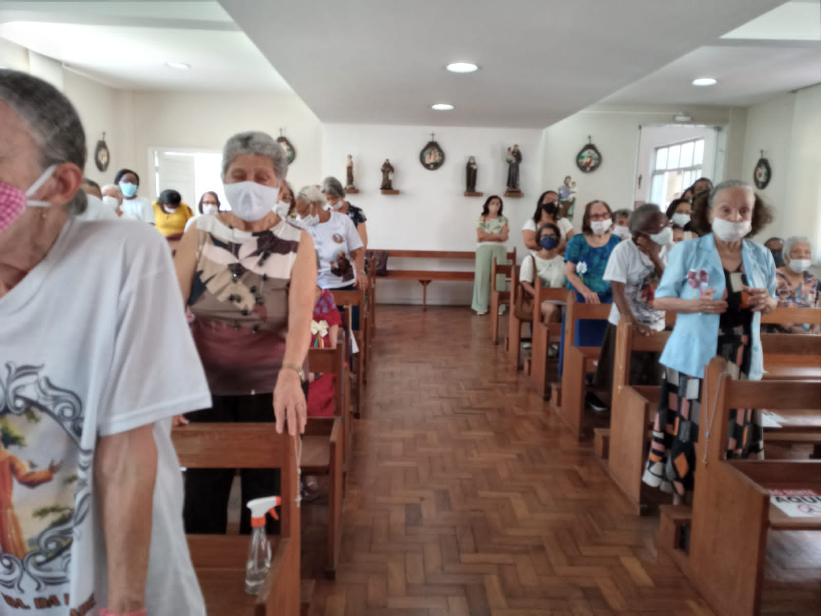
Mais uma data para se festejar com grande alegria, os 82 Anos do Abrigo Mariana Magalhães! Foi festejado por todos nós irmãos franciscanos, moradoras, funcionários, familiares e amigos. A Capela São Francisco nos recebeu para a Celebração Eucarística presidida por Frei Marcos Martins de Cerqueira e a presença de Frei Moisés Assistente Espiritual. Muitos louvores de agradecimento por todos os anos transcorridos e todas as dificuldades vencidas.

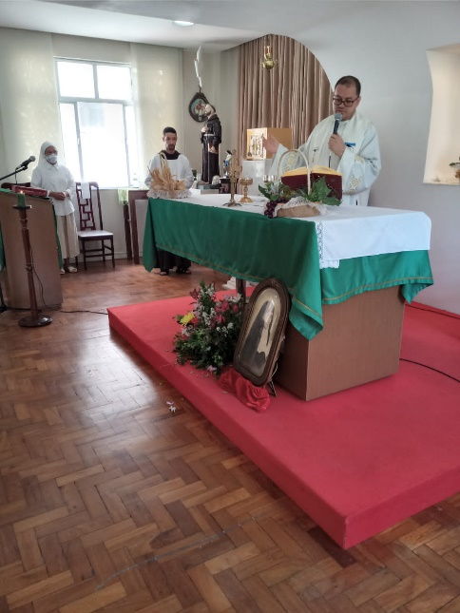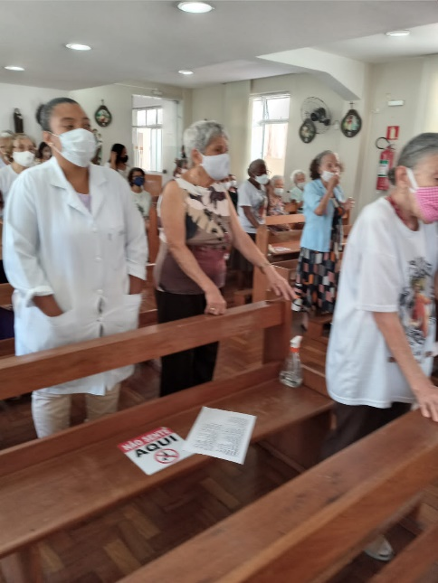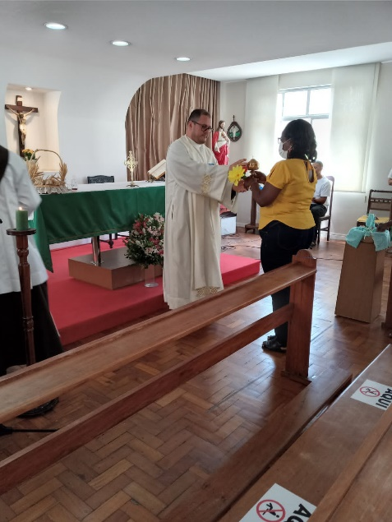

As comemorações continuaram após a Missa, no Salão Marina Seabra com um desfile das Moradoras, muita festa, alegria e lanche delicioso. O bolo foi partido, após os parabéns pelas duas moradoras mais antigas. Cecília de Sena Brito e Maria José Neri.

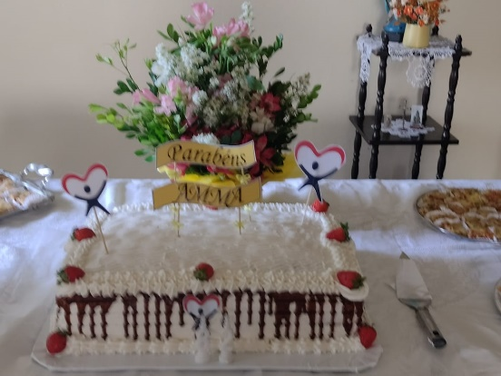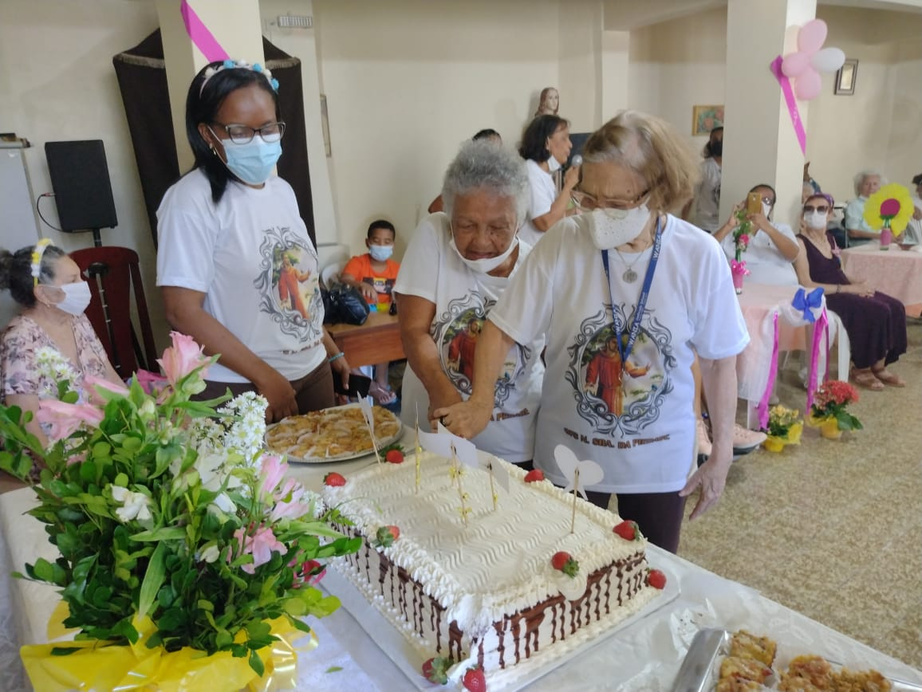

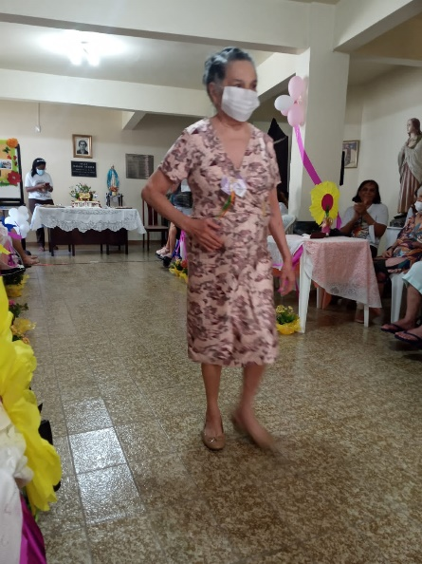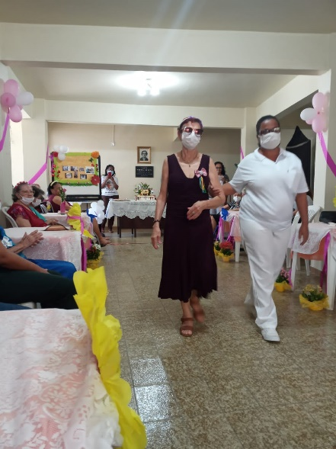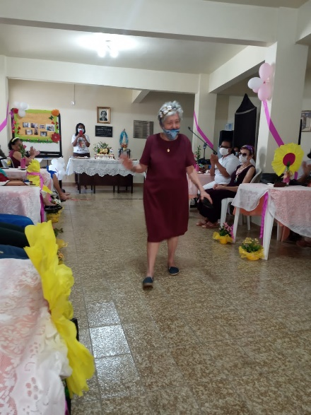

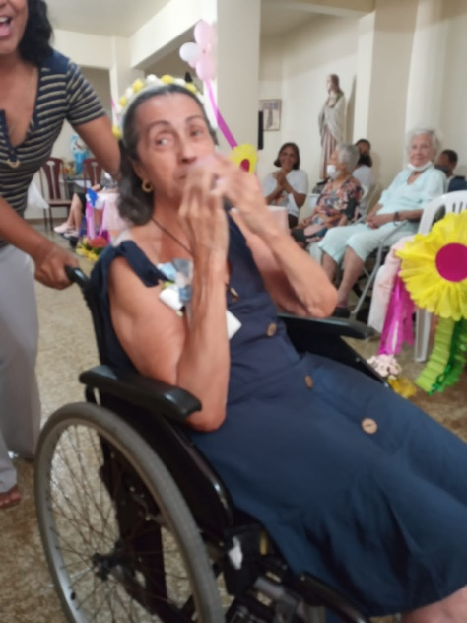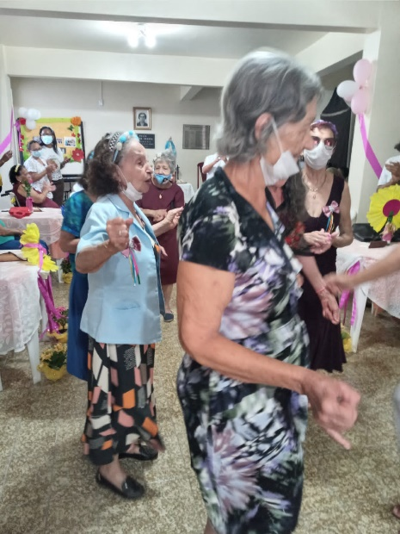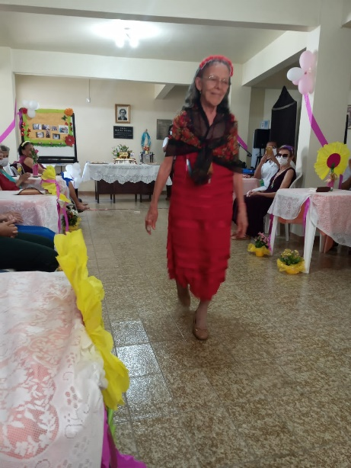

AMMA

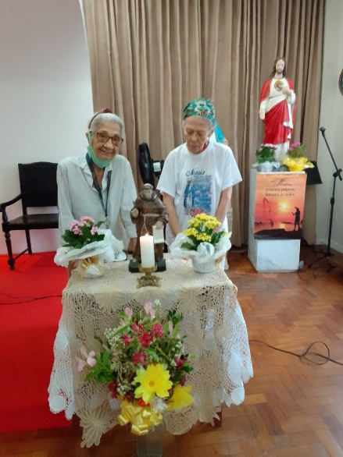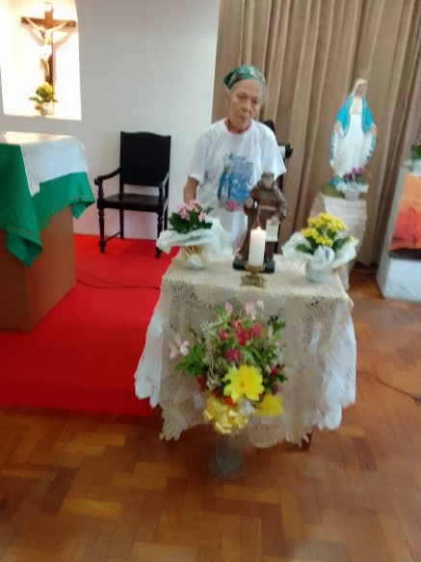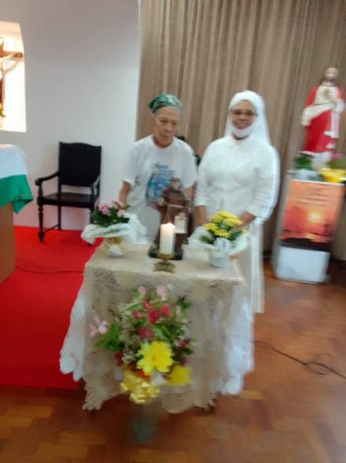

Santo Antônio de Sant’Ana Galvão também foi lembrado no seu dia.

ANIVERSARIANTES MÊS DE OUTUBRO


NOME  ROSA MARIA DE CASTRO R. MEYER  MARIA DO CARMO FERREIRA  MARIA ZIZA DE CARVALHO MATOS  AMÉRICA PEREIRA DA SILVA  AUDETIZA NOBRE MACEDO  HILDETE GOMES TUPINAMBÁ  MAGNÓLIA DE SOUZA SILVA  JONILTON ALVES (Ex Assistente Espir.  MARIA DA CONCEIÇÃO SOUZA  MARIA JOSÉ BORGES | DATA  01  06  10  12  13  16  20  20  28  29

Outubro
04 Nosso Seráfico Pai São Francisco, Diácono
05 São Benedito, o negro, Religioso
06 Santa Maria Francisca das Cinco Chagas, Virgem
10 São Daniel, Presbítero, e seus companheiros, Mártires
13 São Serafim de Montegranaro, Religioso
19 São Pedro de Alcântara, Presbítero
20 Bem - aventurado Contardo Ferrini
22 Bem - aventurada Josefina Leroux, Virgem e Mártir
23 São João de Capistrano, Presbítero
25 Santo Antônio de Sant'Ana Galvão
26 Bem - aventurado Boaventura de Potenza, Presbítero

Santos franciscanos
outubro

